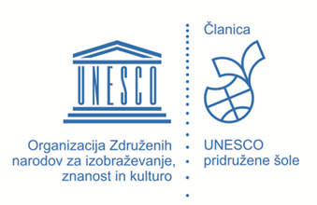

Soglasje
za sodelovanje na 18. nacionalnem projektu Unesco pridruženih šol Slovenije,
ki ga organizira
Srednja gradbena, geodetska in okoljevarstvena šola Ljubljana
Jezero je - jezera ni
Dolenje jezero, 16. april 2020

Po sledeh Slave vojvodine Kranjske

Spodaj podpisani ___________________________________________________ se strinjam, da moj otrok ___________________________________________ sodeluje na 18. nacionalnem projektu Unesco pridruženih šol Slovenije, ki ga organizira Srednja gradbena, geodetska in okoljevarstvena šola Ljubljana.
Srečanje bo potekalo 16. aprila 2020 v Dolenjem Jezeru.

Izdelkov, ki bodo nastali med izvedbo projekta, ne vračamo. Pridržujemo si pravico do reprodukcije, razstavljanja in objavljanja vseh izdelkov, nastalih med projektom. Dogajanje bomo tudi fotografirali in objavili na šolski spletni strani oziroma družbenih omrežjih brez imen in priimkov. Udeleženci, ki ne želijo objave fotografij, naj se ob fotografiranju umaknejo.

Kraj in datum: Podpis staršev:
______________________________ ______________________________

_ _ _ _ _ _ _ _ _ _ _ _ _ _ _ _ _ _ _ _ _ _ _ _ _ _ _ _ _ _ _ _ _ _ _ _ _ _ _ _ _ _ _ _ _

Jezero je - jezera ni
Dolenje Jezero, 16. april 2020
Časovnica:
- od 8.30 do 9.00 prihod udeležencev, uvodni pozdrav, malica in razdelitev po skupinah
- od 9.00 do 13.00 delo v delavnicah in oddaja izdelkov
- ob 13.15 kosilo
- od 14.00 do 15.00 zaključna prireditev s predstavitvijo

